Logoverseny feladata:
1. feladat: Hatszögek (20 pont)
Írj Logo eljárásokat (hatszög1 :oldal, …, hatszög5 :oldal) az alábbi hatszögek rajzolására, ahol :oldal a hatszög oldalhossza!
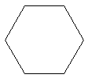 | 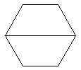 | 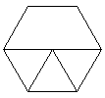 | 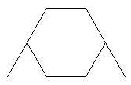 | 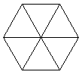
hatszög1 50 | hatszög2 50 | hatszög3 50 | hatszög4 50 | hatszög5 50

